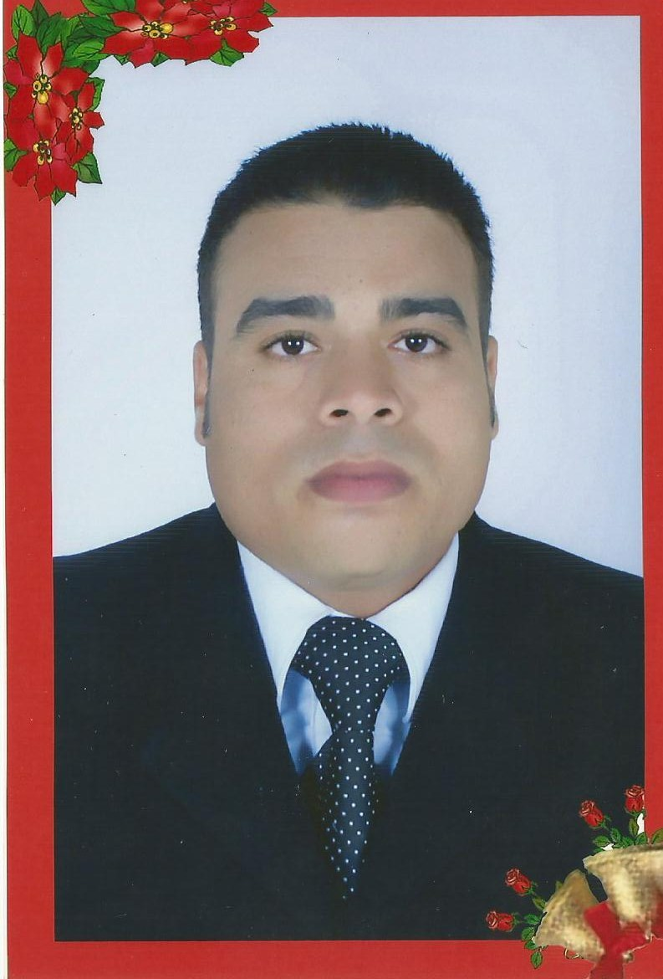

Moulay Hicham Jaz
29 ans, Marocain
Hay Essalam N°737, Bouznika.
06.54.31.08.18
my-jaz@hotmail.com

Diplômes et Attestations

2012- 2013 :
- Attestation de technique de communication
- Action commerçant et technique de négociation

2010-2012 : Master Dans « La Gouvernance Locale » FSJES Université Hassan II Mohammedia.

2004- 2008 : Licence en Droit Public » FSJES Université Hassan II Mohammedia.

2003- 2004 : Baccalauréat série Lettre moderne / Lycée Ibn Khaldoun Délégation Ibn-Sliman.

Stages et formations

2011-2012 : Trois moi de stage dans la Direction générale des impôts.
2009 : Permis de conduire B
2008-2010 : Receveur caissier dans La Société nationale des autoroutes du Maroc - Bouznika.
2006-2007 : Opérateur dans la société Valéo - Bouznika.

Informations complémentaires

- Langue:
Arabe , Français ,
Informatique :
Bureautique : Word, PowerPoint, Excel
Recherche sur internet.
- Centres d’intérêts:
Lecture/Sport/ Travail associatif

